标志1：编号：1440 谭乃永



标志2：编号：1418-2 徐伟红

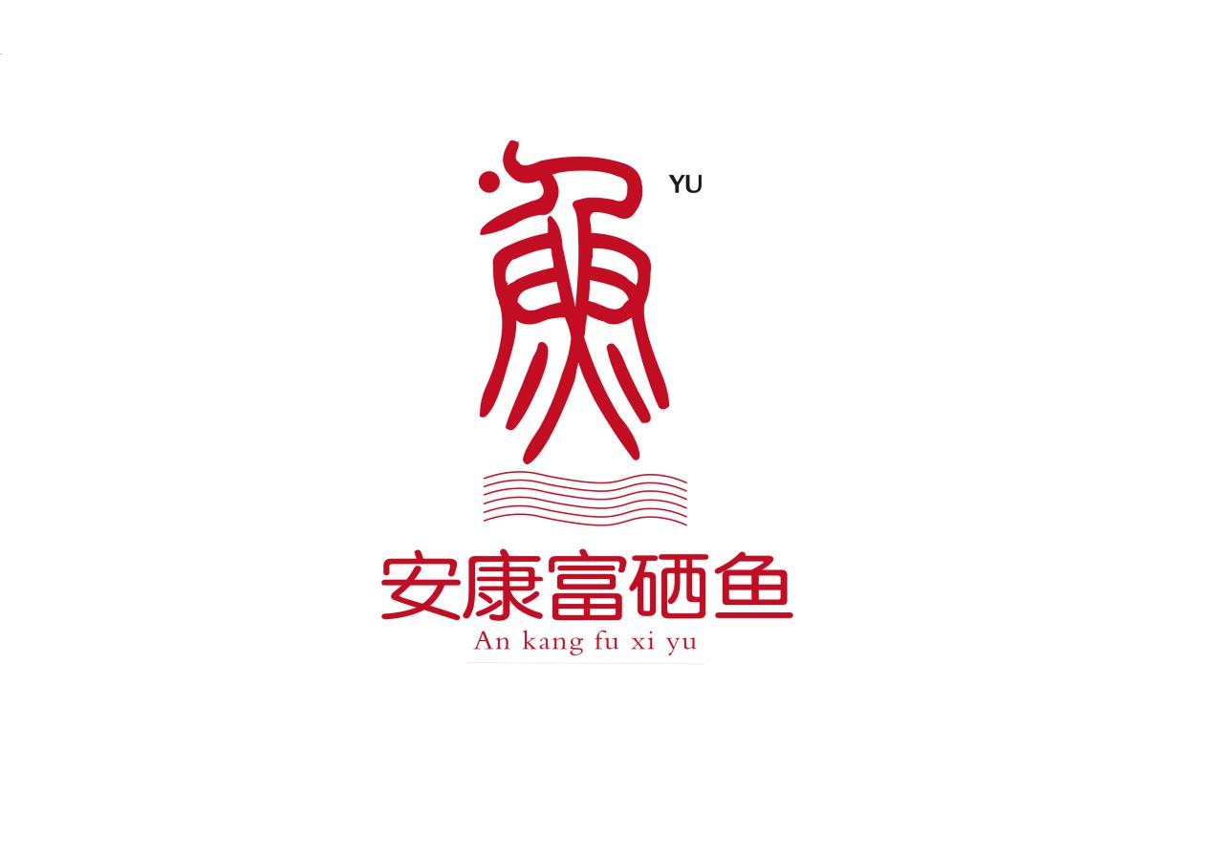

标志3：编号：1477 廖洋

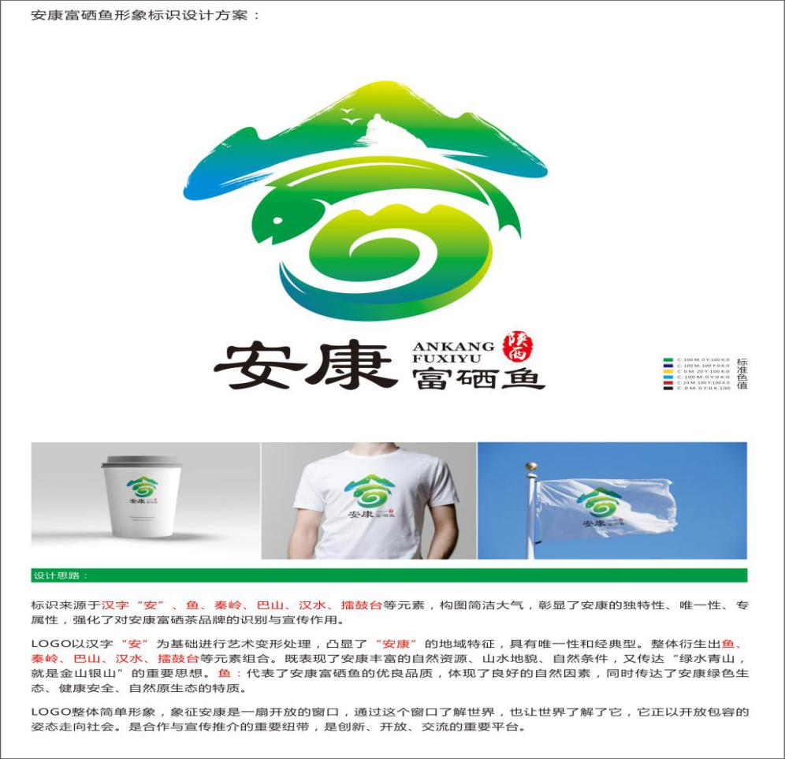

标志4：编号：1197 杨澜

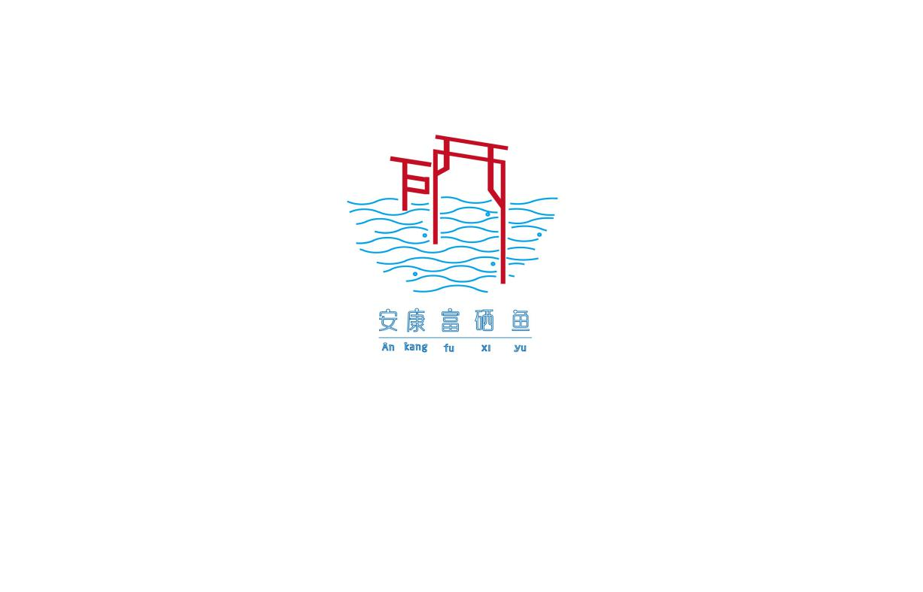

标志5：编号：1381 苗波涛



标志6：编号：1499-1 顾玥琳

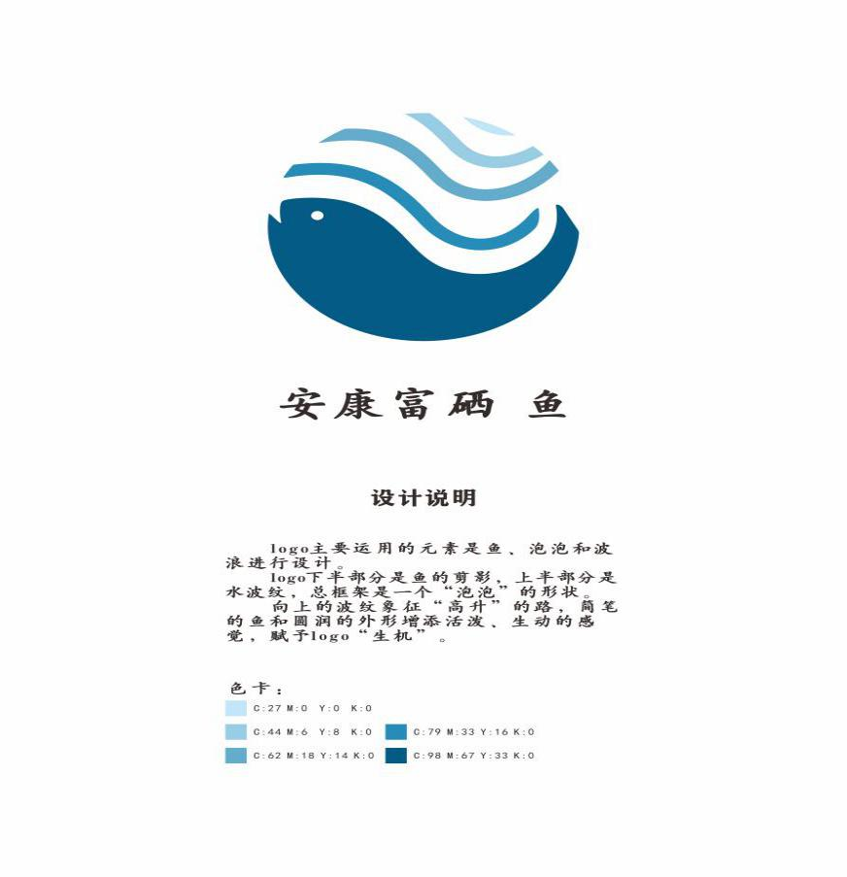

标志7：编号：1455-1 江冰

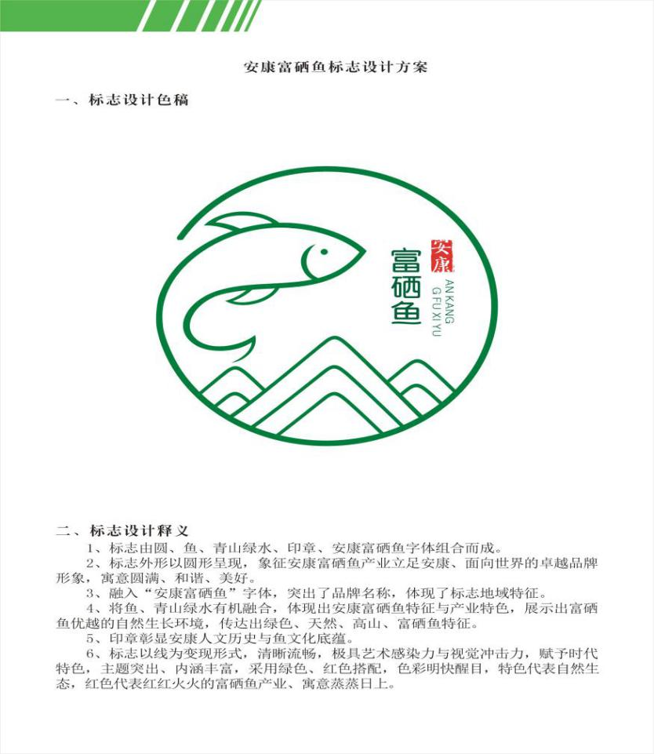

标志8：编号：1436 杨娟涛

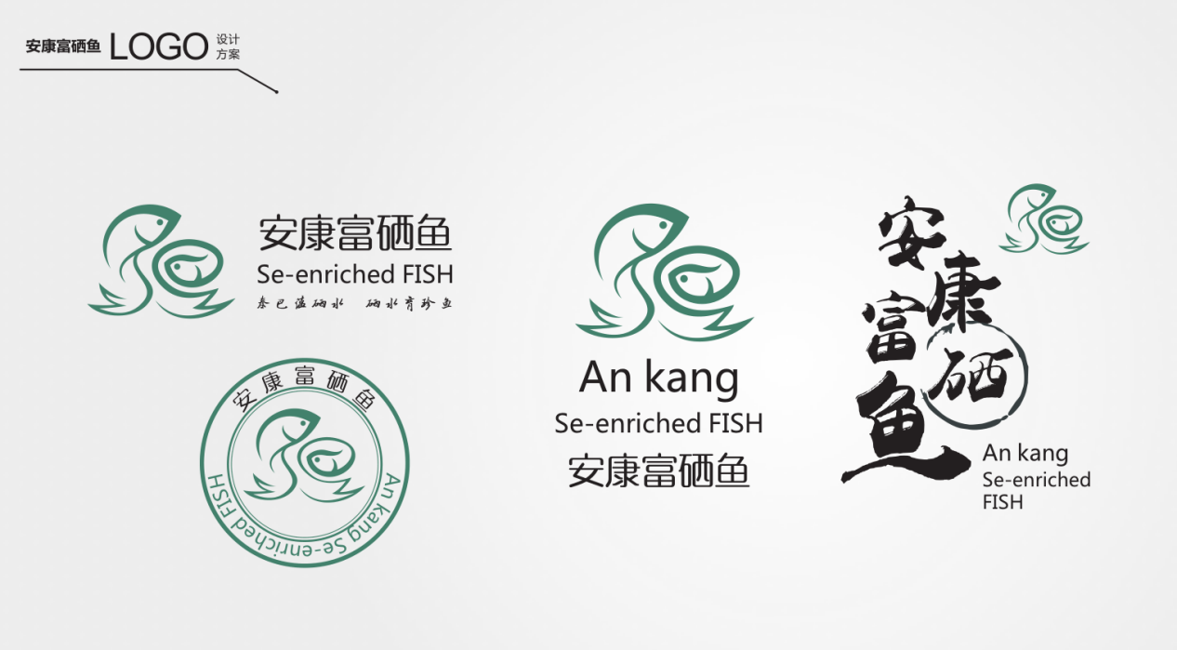

标志9：编号：1264 费胜冬

